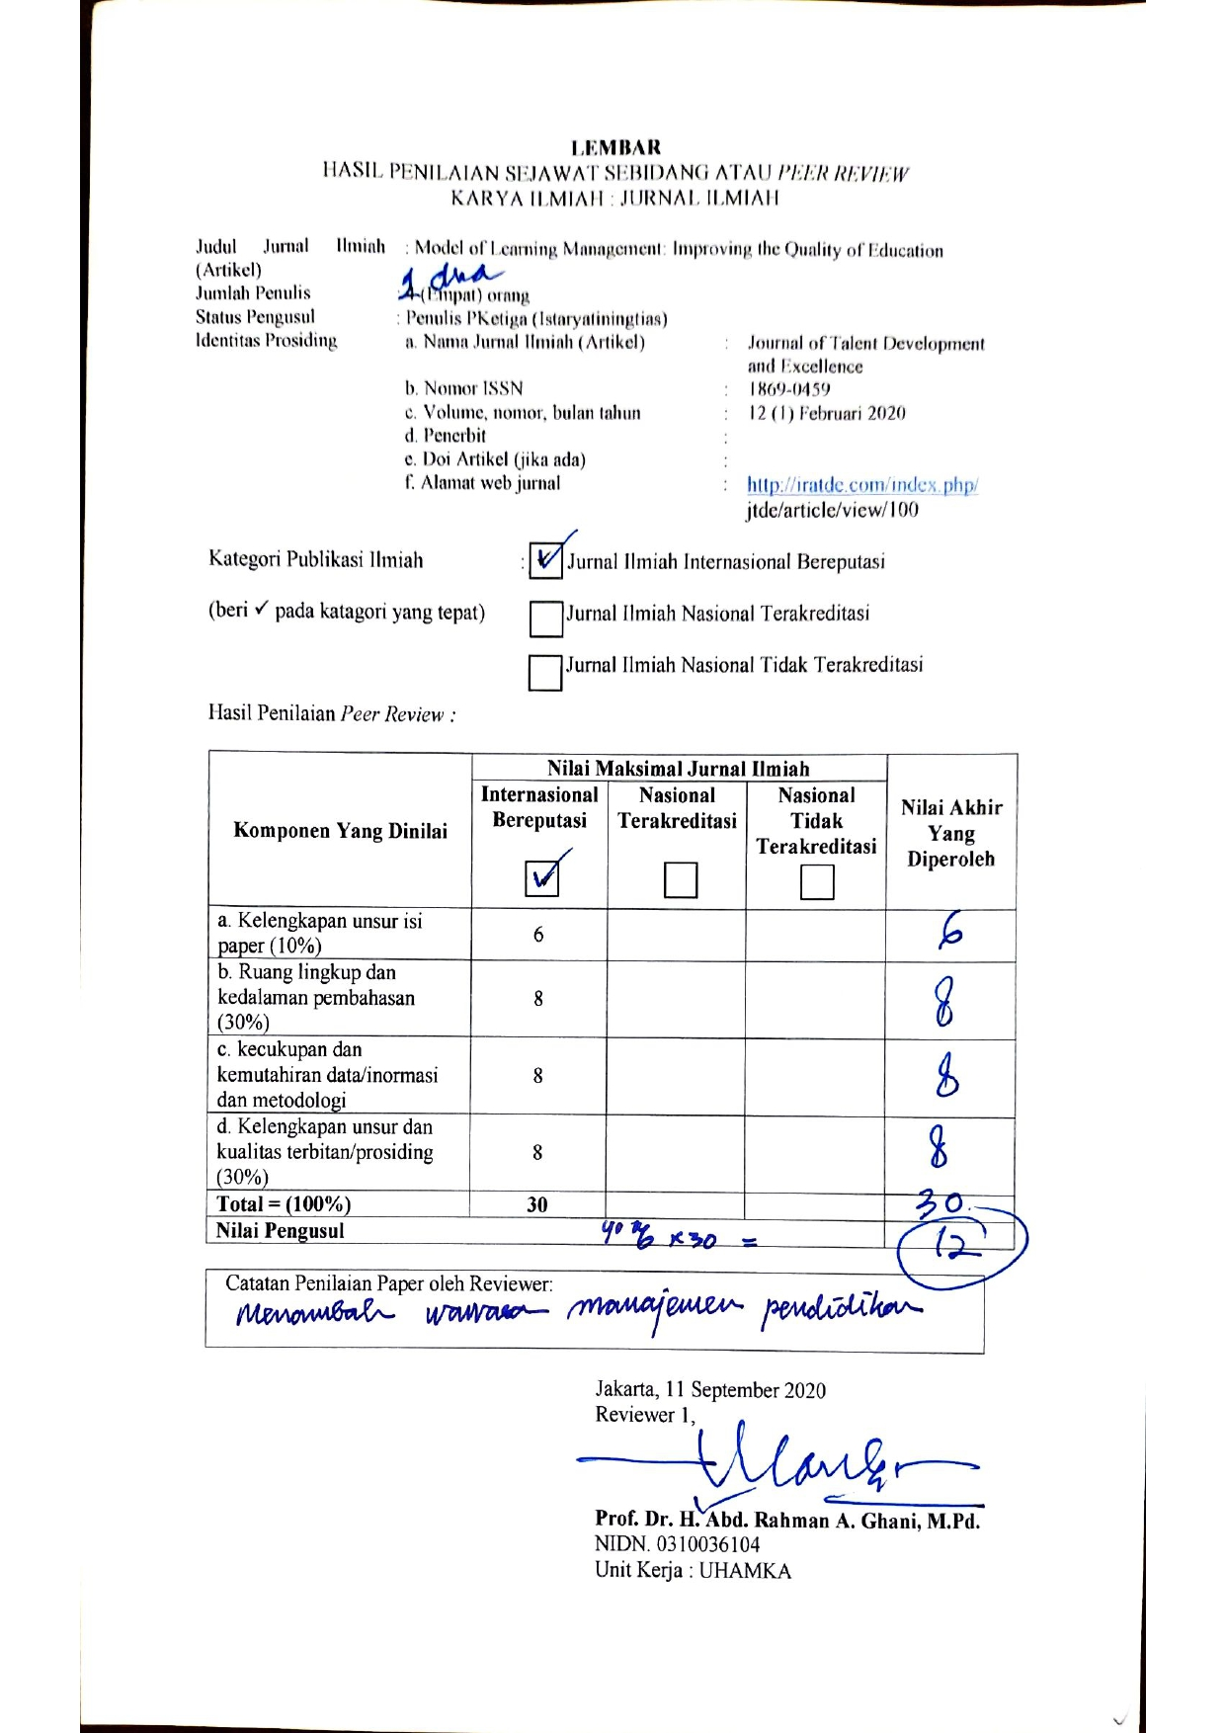

Komentar Peer Review:
- Kelengkapan dan kesesuaian unsur: Artikel ini memenuhi kriteria kelengkapan unsur isi Journal of Talent Development and Excellence
- Ruang lingkup dan kedalaman pembahasan: Artikel ini memiliki ruang lingkup dan pembahasan yang cukup tentang Model Manajemen Pembelajaran untuk Meningkatkan Kualitas Pendidikan
- Kecukupan dan kemutakhiran data serta metodologi: Data yang dikumpulkan sudah cukup dan dianalisis dengan baik menggunakan analisis statistik mutakhir yaitu penelitian lapangan dengan pendekatan kualitatif.
- Kelengkapan unsur dan kualitas penerbit: Unsur lengkap dan artikel ini diterbitkan oleh Journal of Talent Development and Excellence, Saudi Arabia yang merupakan penerbit ternama.
- Indikasi Plagiasi: Artikel ini memiliki tingkat similaritas yang cukup rendah dengan referensi atau sumber lain.
- Kesesuaian bidang ilmu: Artikel ini sangat sesuai dengan bidang ilmu penulis. Penulis mendalami bidang Manajemen Pendidikan dan berfokus pada Model Manajemen Pembelajaran

